

UNIVERSIDAD AUTONOMA DE NUEVO LEON

Facultad de Ingeniería Mecánica y Eléctrica

Materia: Programación web

Hora: Jueves N1-N3

Maestro: Luis Daniel Lepe Rodríguez

Actividad: Manual de Usuario

|  |  |  |
| --- | --- | --- |
| Integrantes | | |
| Nombre | Matricula | Carrera |
| Erick Azahel Aguilar Soto | 1917204 | ITS |
| Saul de León Frías | 1997378 | lAS |

Sententia es una pagina web con un propósito y una visión, que el usuario pueda expresarse de manera libre sobre la música que escucha, así como de los artistas o bandas que este mismo escucha.

Teniendo esto en mente, Sententia ofrece un diseño bastante intuitivo para los usuarios, para que estos mismos puedan tener una estancia mucho mas agradable dentro de la página.

**Pantalla Home**

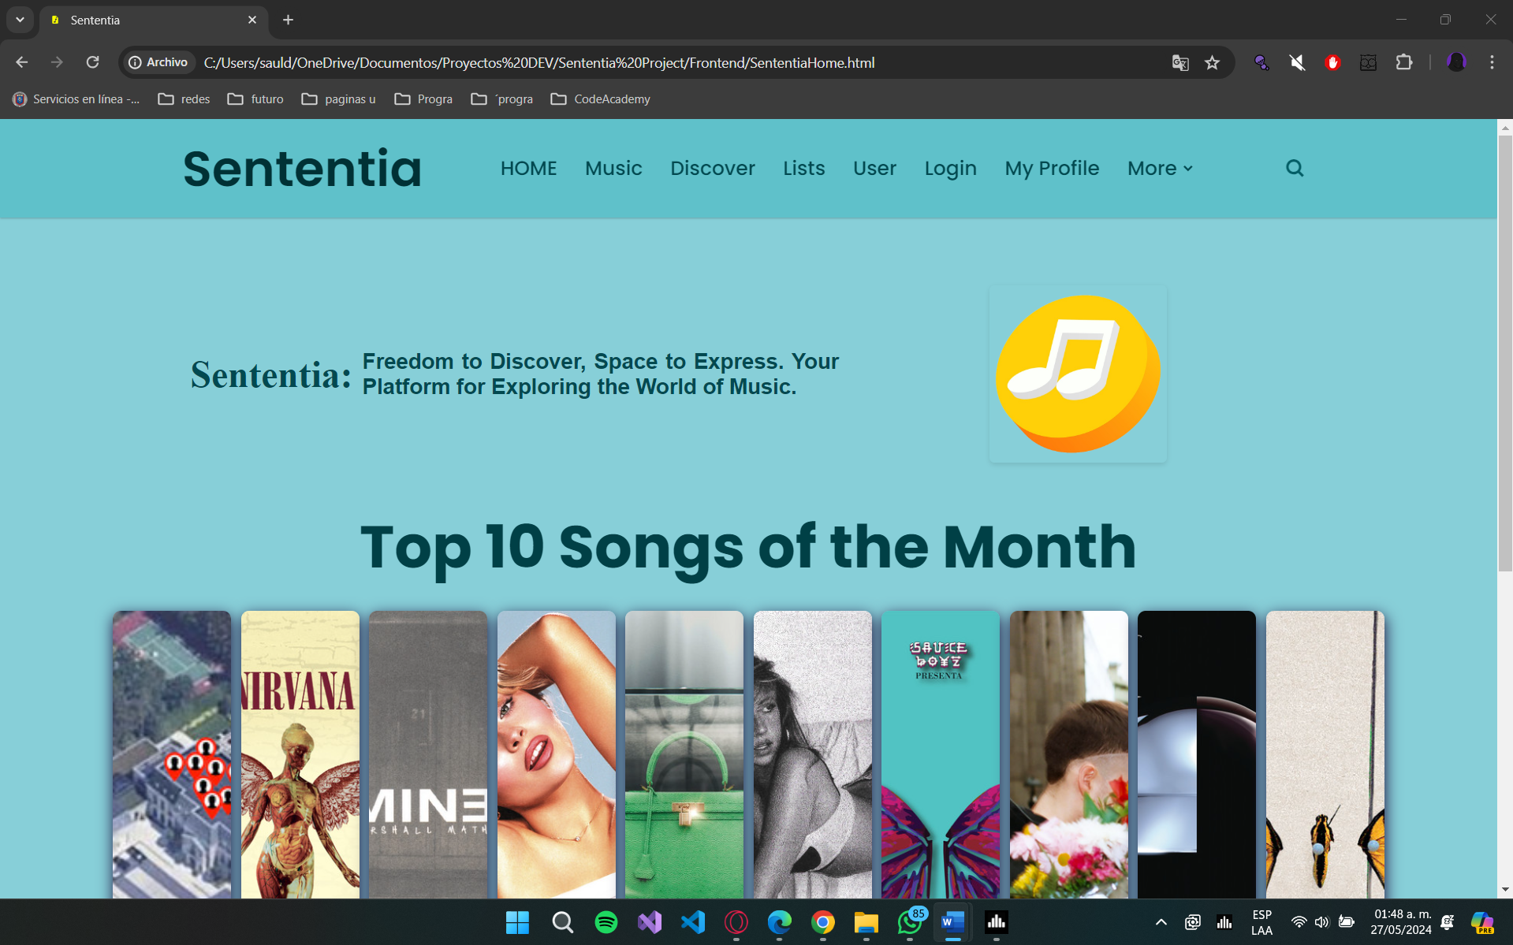Sententia te recibe con la siguiente página, que es Home donde podremos ver con un carrusel las top 10 canciones de el Mes de acuerdo a Spotify, también veremos al principio una frase de la página así como también veremos en la parte inferior un footer con información.

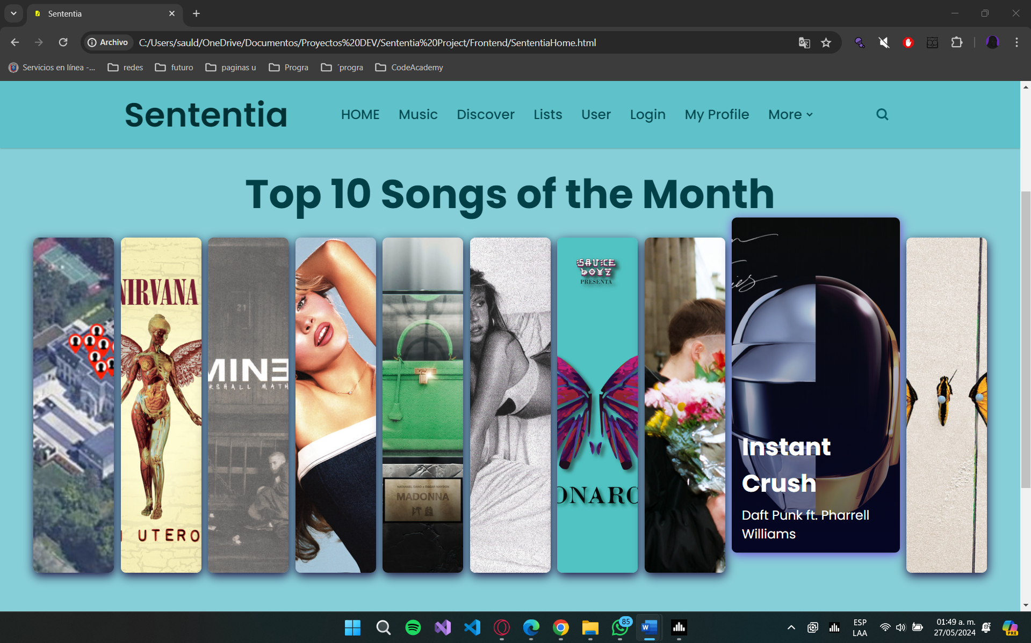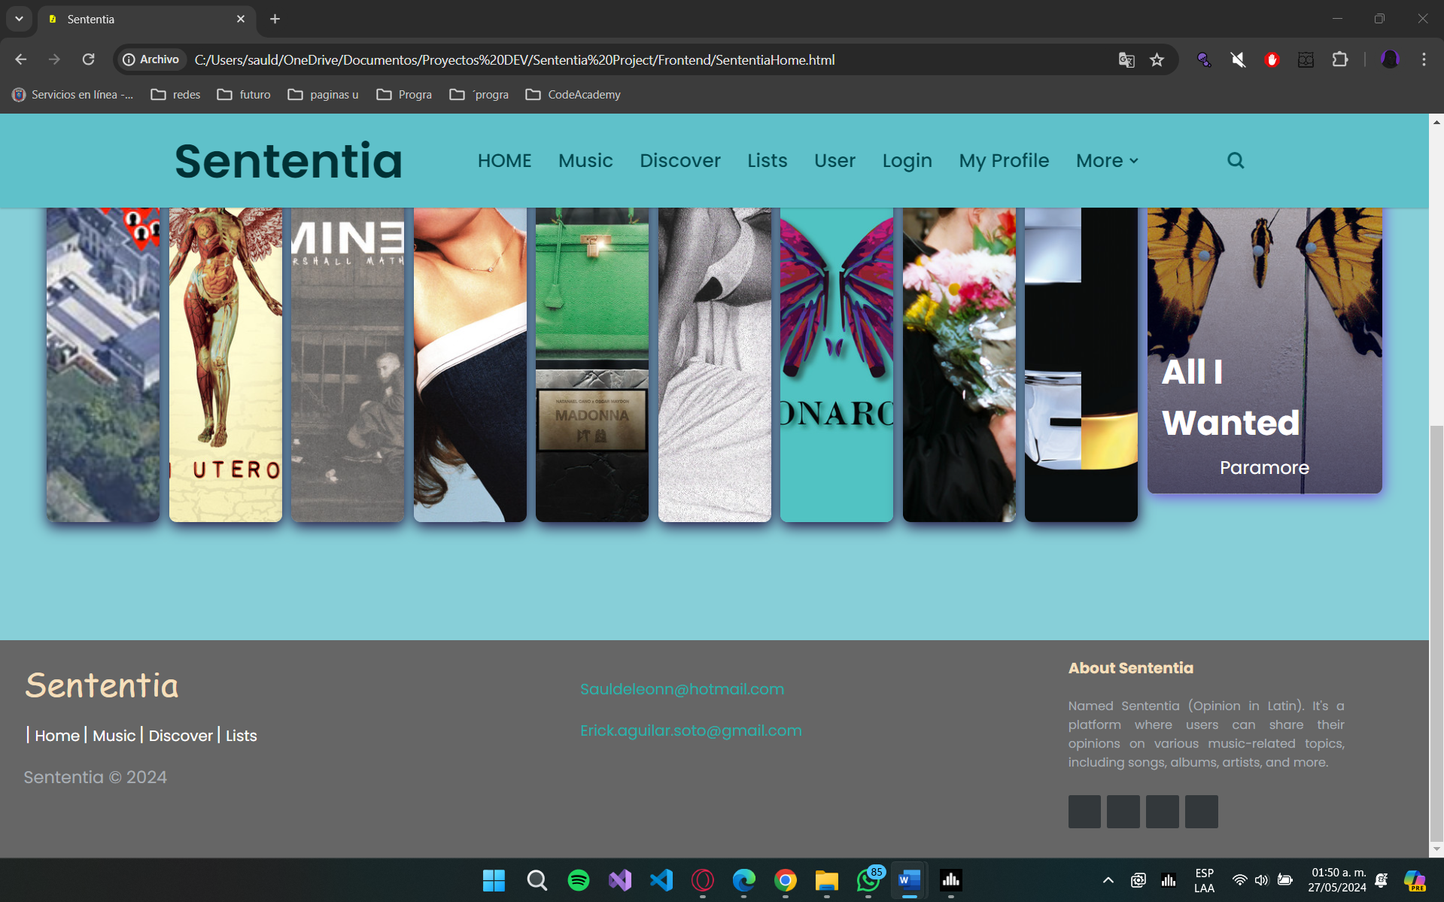

**Pantalla Music**

Después pasaremos a la pestaña de Música, la cual se puede acceder por medio del navbar o header que se encuentra a lo largo de la pagina, cabe mencionar que todas las paginas son accesibles de la misma manera por lo que ya no repetiremos esta parte de la explicación.

En esta pestaña esta disponible al usuario el siguiente contenido, primero una barra buscadora, la cual te ayudara a buscar el elemento musical de tu preferencia (Song – Album – Artist – Band).

Y también un carrusel el cual va a desplegar los elementos musicales que los moderadores consideren populares durante la semana.

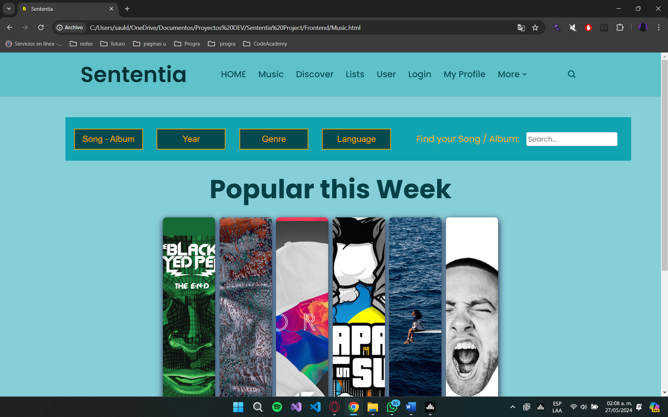

**Pantalla Discover**

La pantalla Discover muestra el siguiente contenido: como se puede ir ya notando, Sententia tiene una línea de diseño que se sigue bastante a lo largo de la pagina, y esto tiene una razón, y es que creemos que de esta manera es mas amigable y fácil de usar para el usuario.

Pasando a lo que se muestra, esta es una pantalla sencilla donde se muestra ciertas recomendaciones de canciones que la pagina y su equipo recomienda al usuario escuchar o hacerles una review.

Se muestra en forma de carrusel como en las 3 anteriores pantallas.

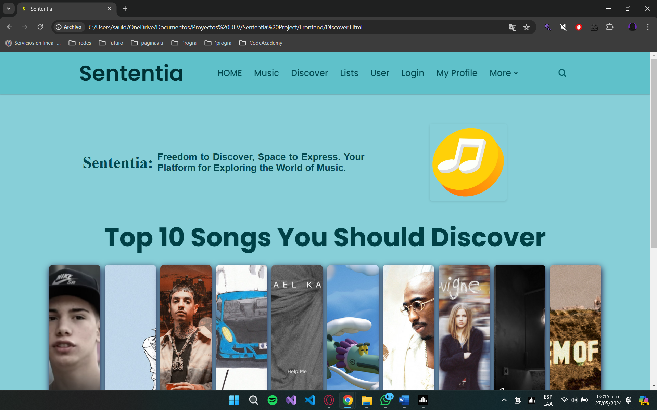

**Pantalla Lists**

La pantalla lists, es la primera diferente pantalla en cuanto a la función y lo que Sententia te muestra a ti como usuario, primero el primordial motivo y el cual de esta pantalla es que es una pantalla donde el usuario, podrá crear una lista, ver una lista existente creada por el mismo usuario o ver listas de usuarios creadas por otros integrantes de la comunidad.

La forma en la que se muestra el contenido de la pagina es un poco similar ya que empieza con el mensaje de la pagina, después continua con unos botones horizontales en línea con las opciones que mencionamos arriba y por ultimo vienen 3 artistas que la plataforma recomienda que deberías escuchar, estos se muestran en un formato tipo cartas, al pasar el mouse por encima estos se giraran individualmente revelando quien es.

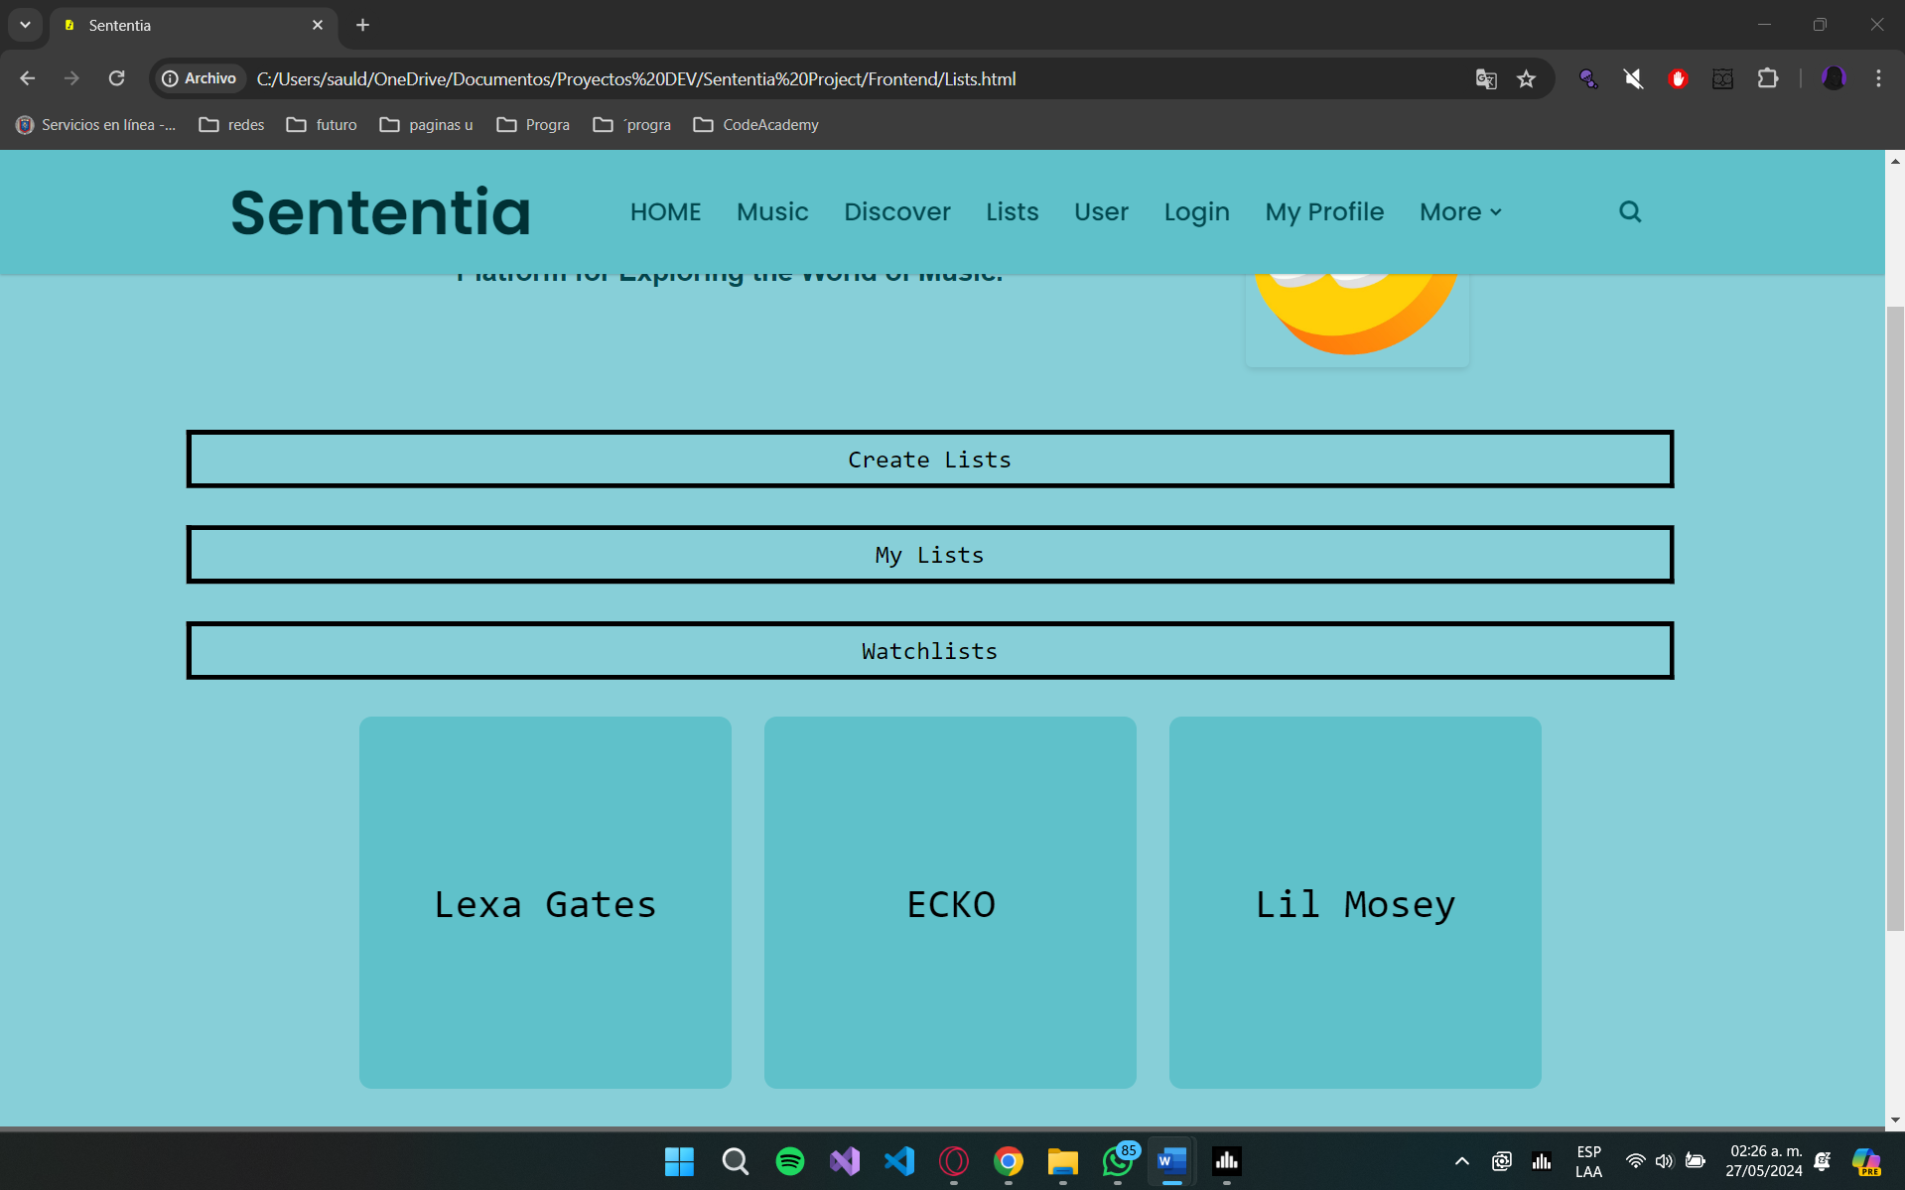

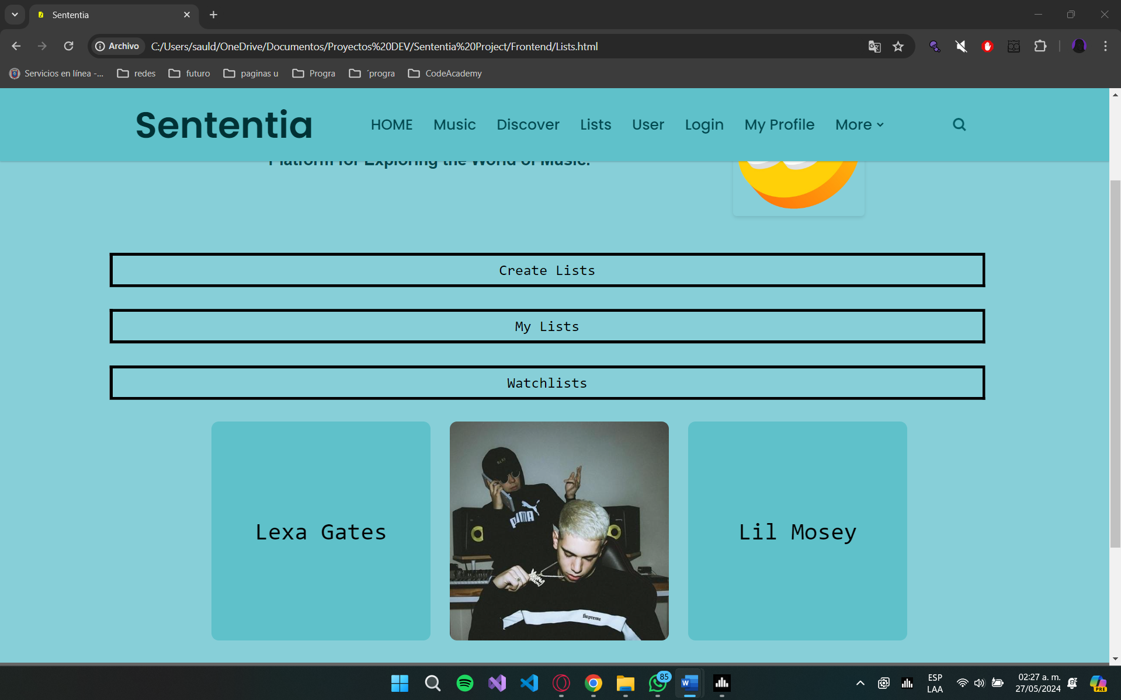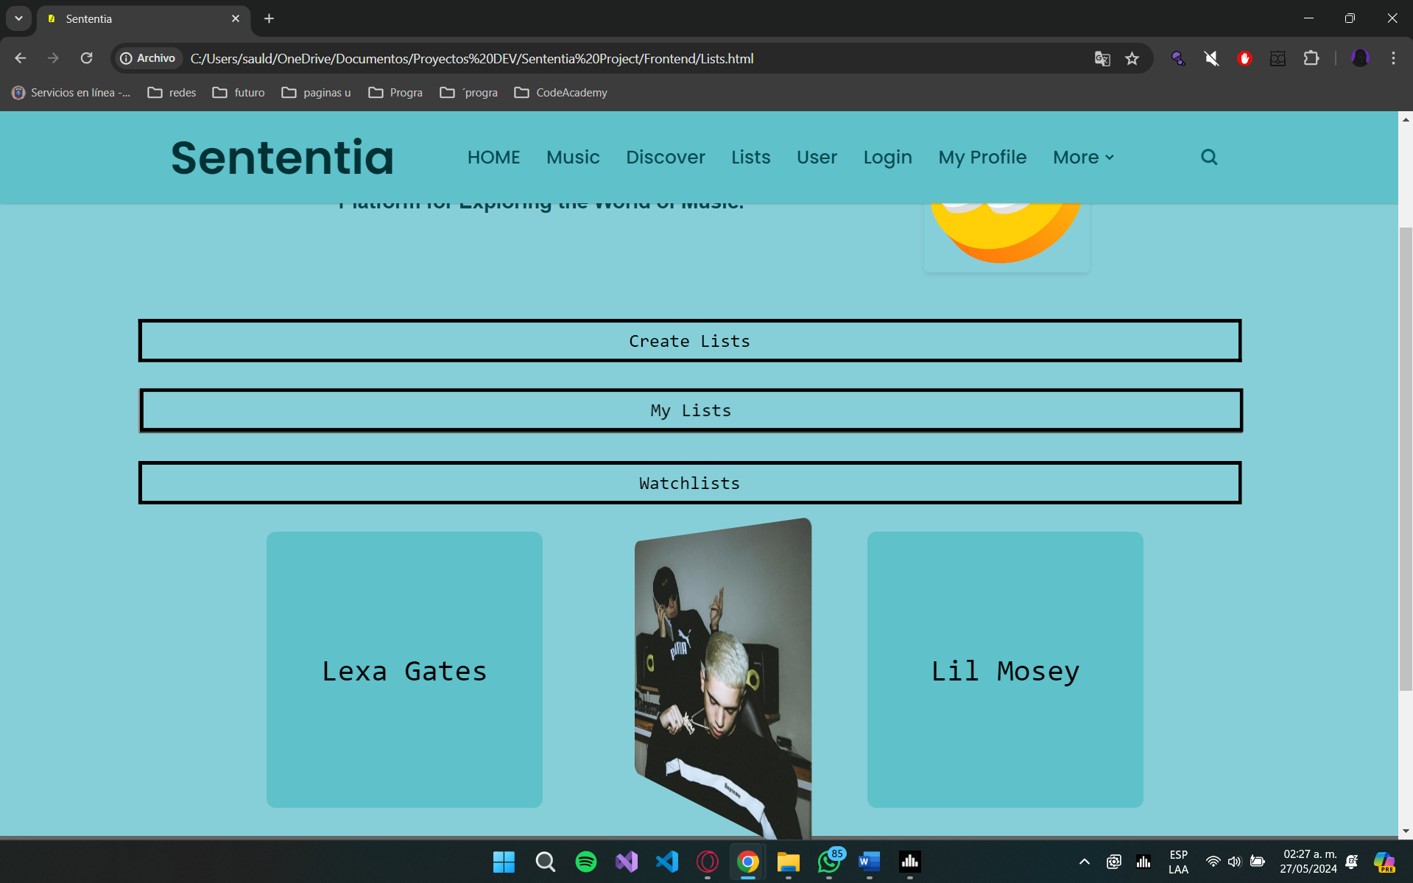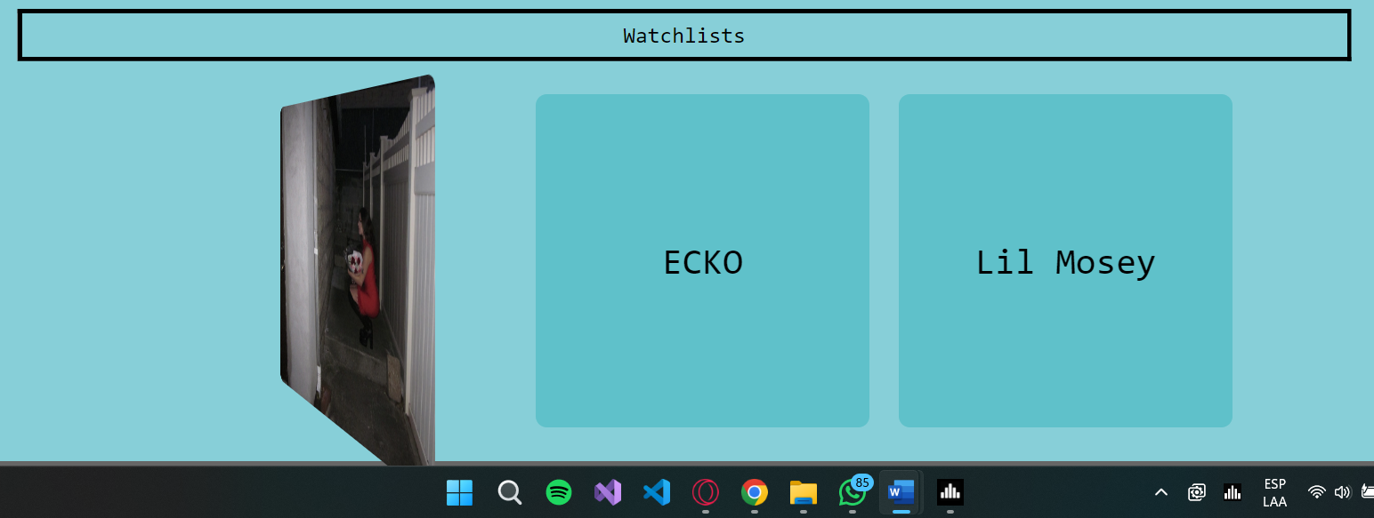

**Pantalla User**

La pantalla User que se accede desde la navbar que hemos estado mencionando que se encuentra a lo largo y profundo de la pagina de Sententia, podemos acceder a esta pantalla llamada User.

En ella podremos observar que es básicamente una página con un search box grande que se muestra de manera horizontal en el centro de la página. La función de este search box y de esta pagina en general y primordialmente es que es un buscador para poder encontrar a un usuario en especifico y posteriormente poder acceder a su perfil.

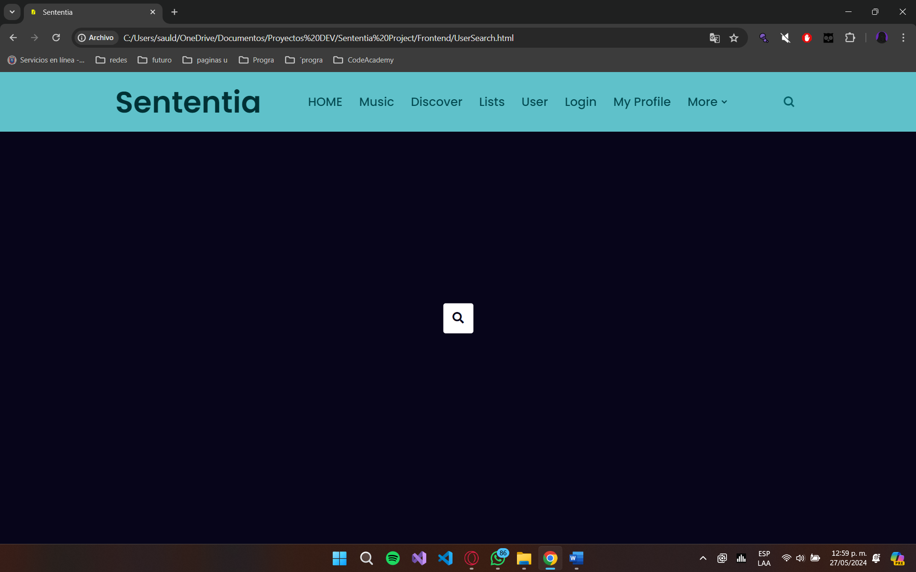

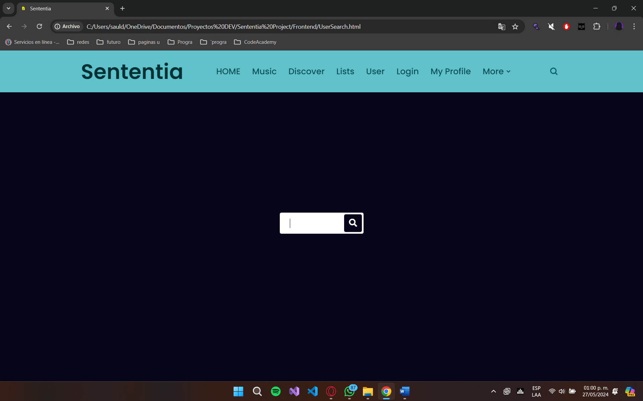

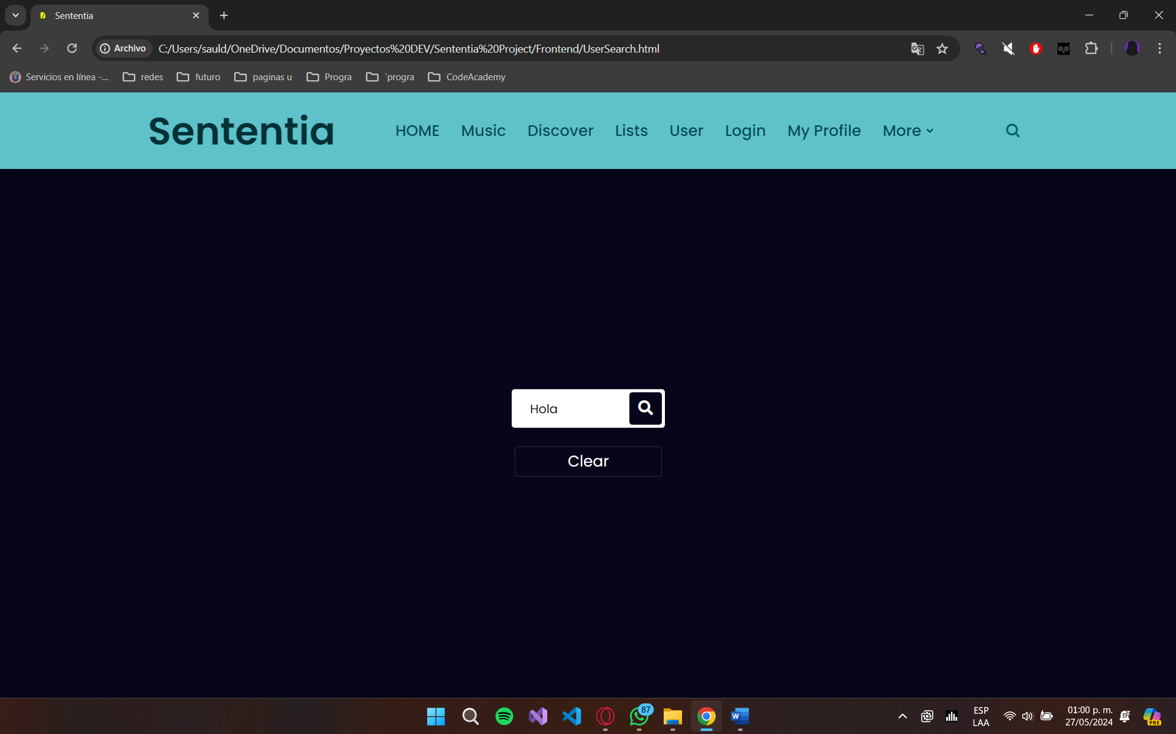

**Pantalla Log in / Sign in**

La pantalla de Login, se accede desde el navbar como todo en la página y al hacer clic en ese botón de tal nombre, nos lleva a lo que veremos en este punto que es un punto clave en la pagina ya que para poder hacer uso y generar contenido que sería la opinión de un usuario a algún elemento musical ocupa tener una cuenta creada e iniciada.

En esta pantalla podremos ver las dos opciones principales, que es el crearse una cuenta o iniciar sesión en alguna cuenta existente.

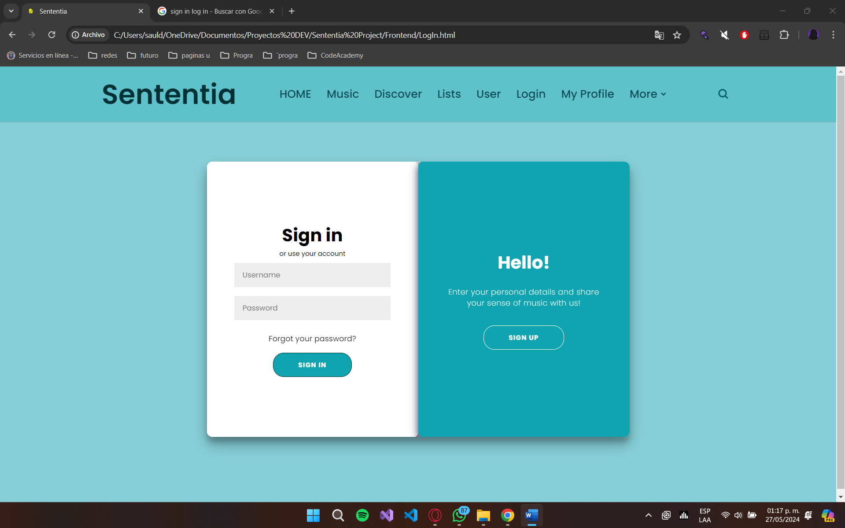

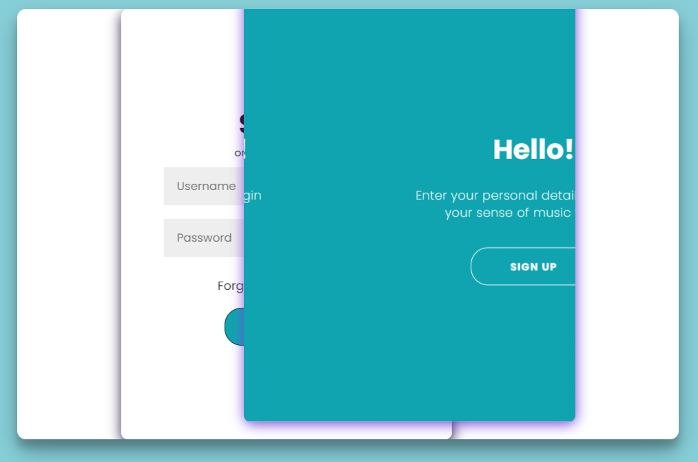

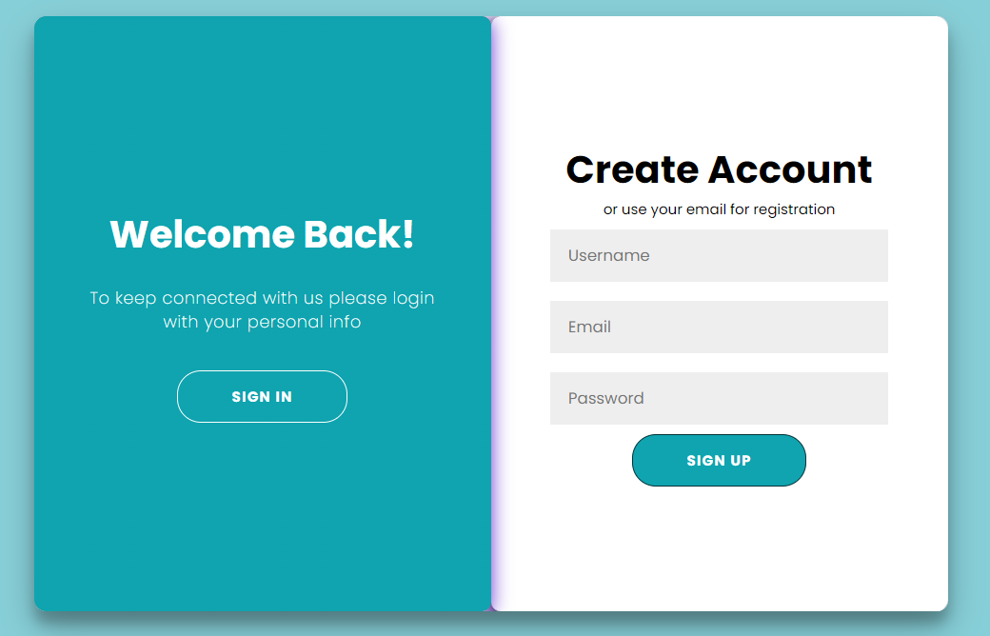

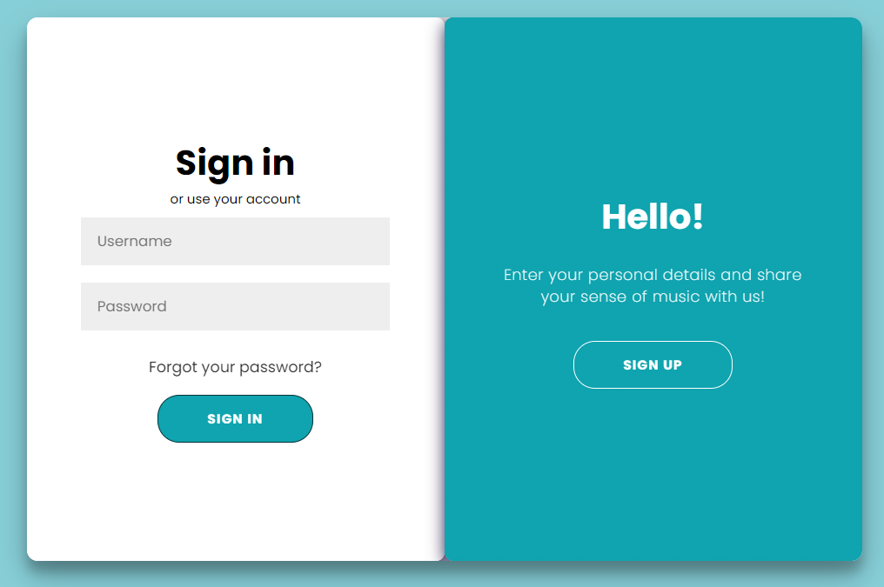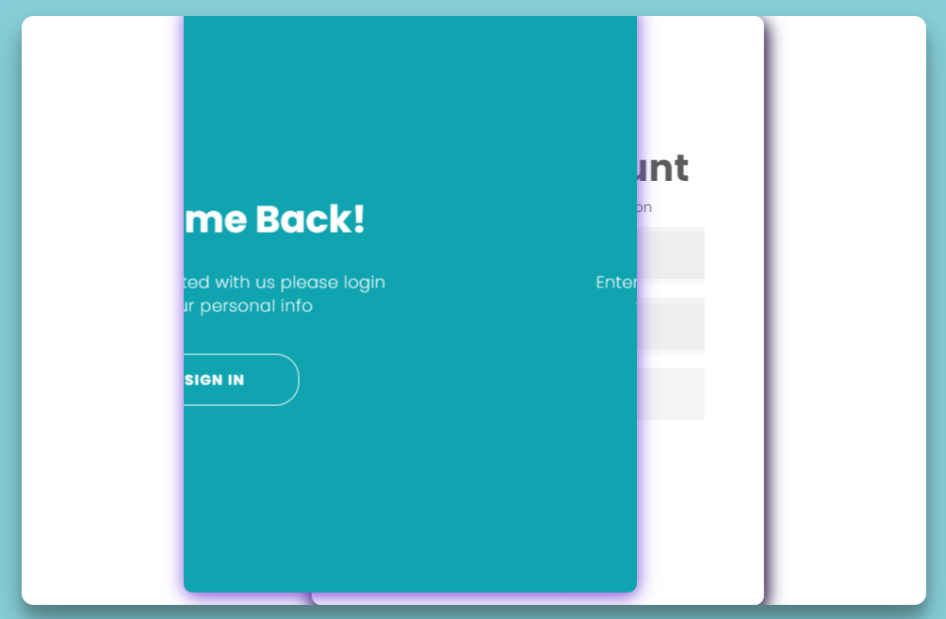

**Pantalla My Profile**

En esta pantalla que también es accesible desde el navbar que se encuentra en el header de la pagina se llama My Profile que corresponde a el perfil de un usuario ya registrado en la página de Sententia.

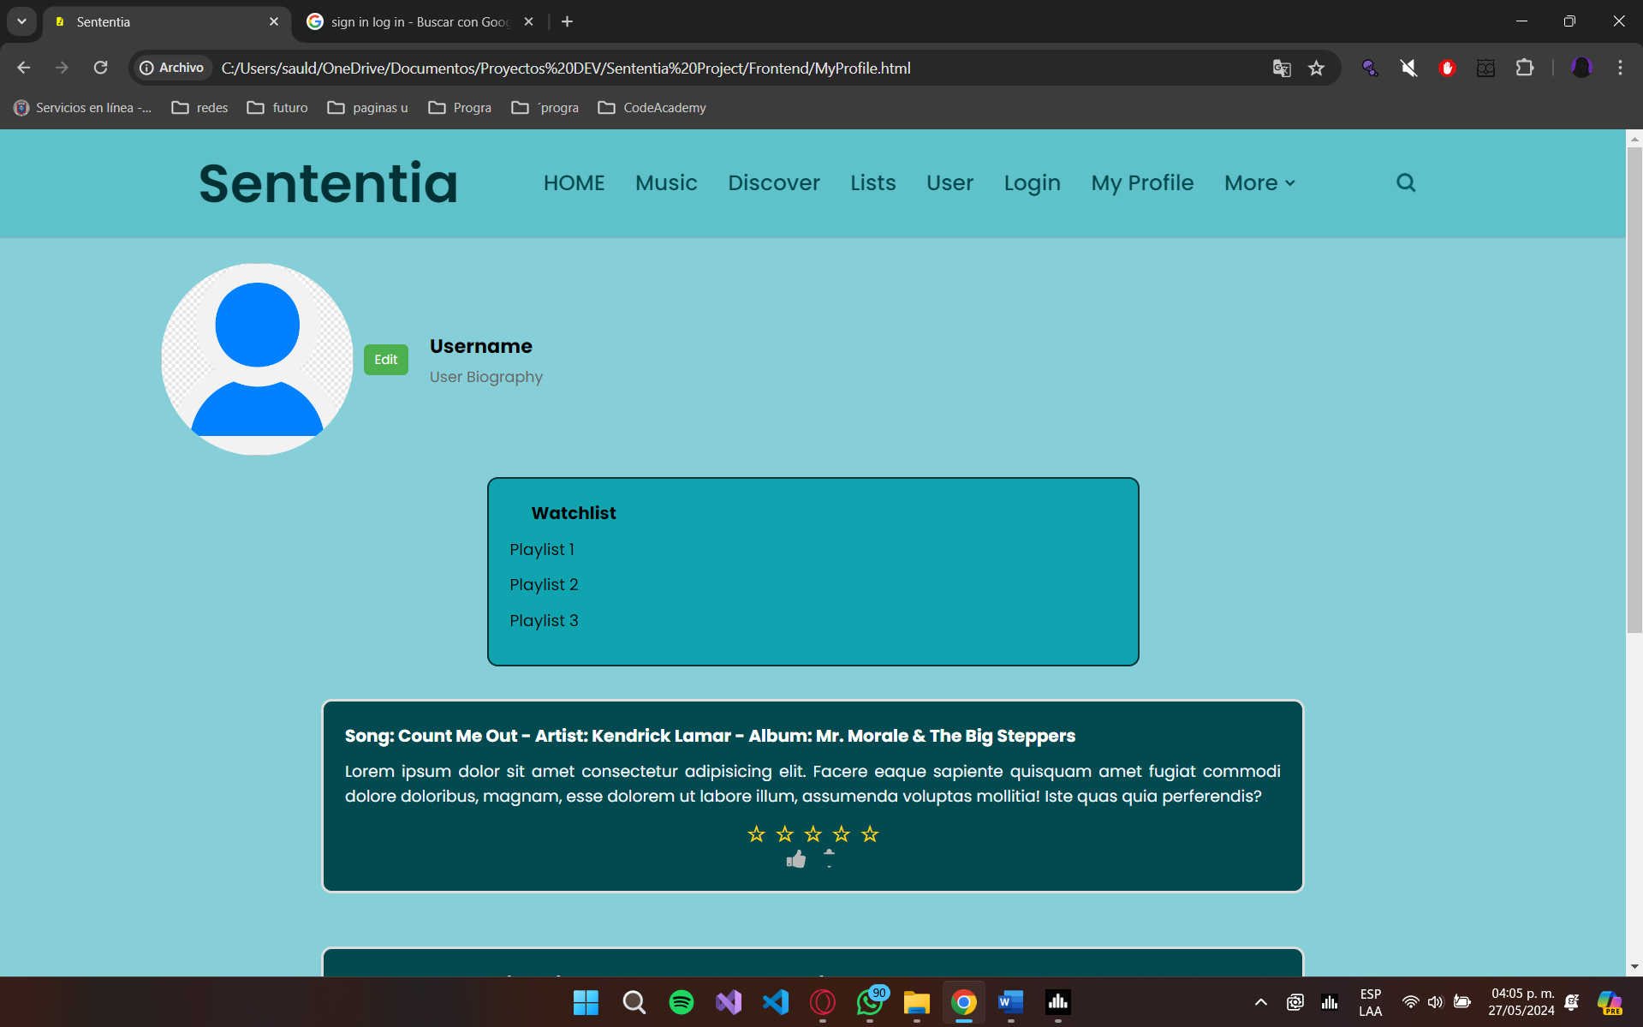

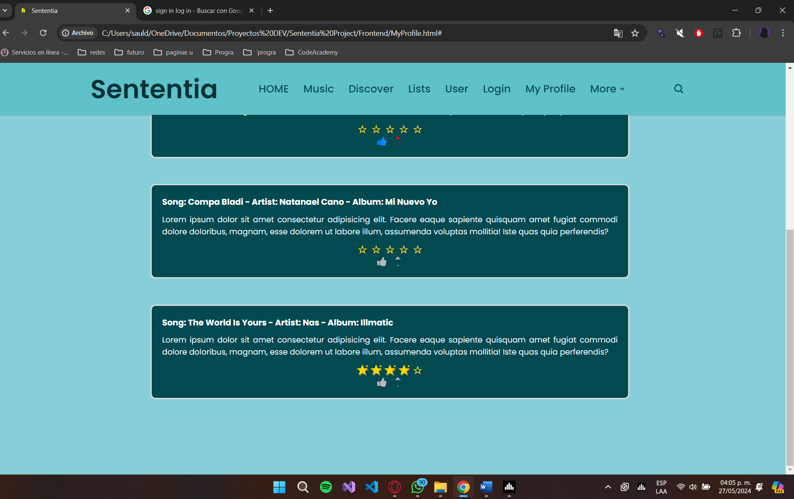

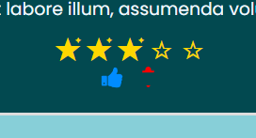

**Pantalla Artists – Bands – Songs – Albums**

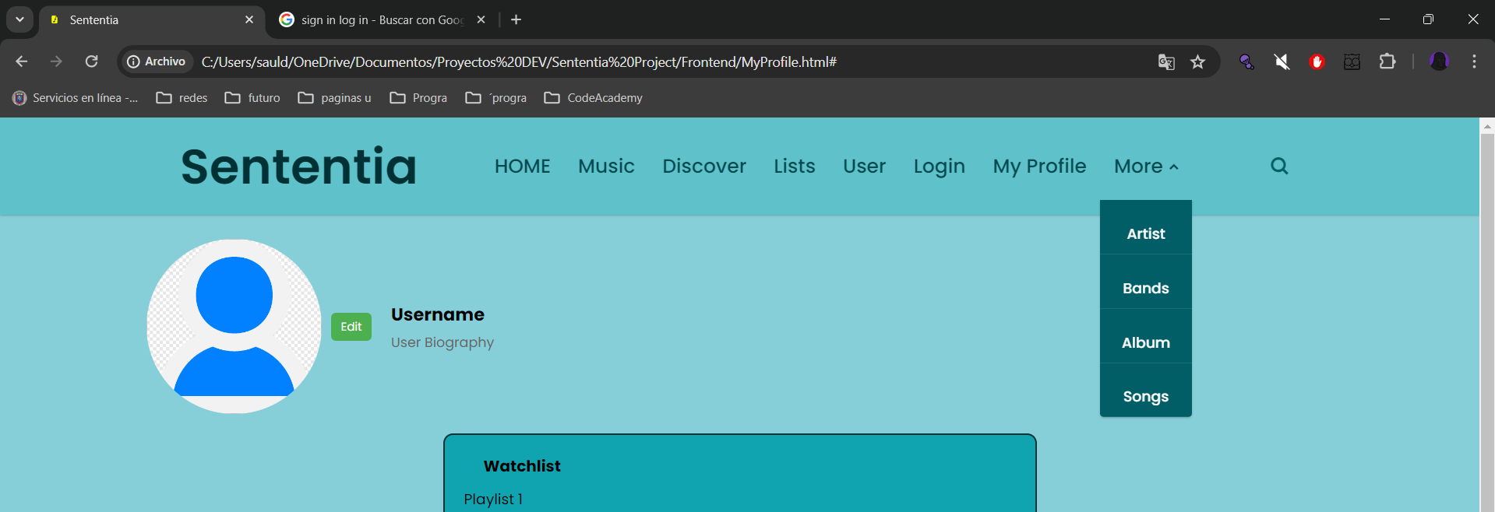Esta pantalla es accesible, pasando el mouse por encima de el botone de MORE en la navbar, ya que nos desplegara un mini menú de opciones desplegables hacia abajo tipo cascada y podremos hacer clic en cualquiera de las 4 opciones que se mostraran.

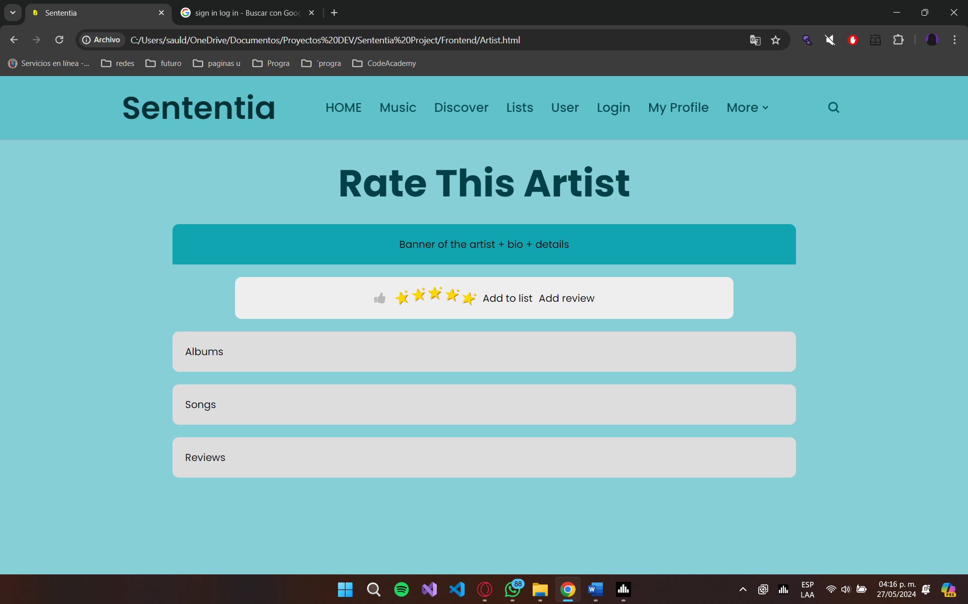

**Pantalla Control Center / Admin**

La pantalla admin esta accesible desde.

La funcionalidad de la pantalla de Admin es llevar el control general de toda la página, ya que en esta pantalla podrás acceder dependiendo tu rol si es de Admin o de Staff o moderador podrás acceder a toda la información que la pagina puede generar o almacenar sobre la misma pagina o sobre los mismos usuarios que están transitando sobre la misma.

En esta pantalla como recalcamos dependiendo tu rango podrás hacer varias actividades como lo son, el dar de alta un nuevo miembro para alguno de los roles, poder ver el crecimiento exponencial de la página, poder editar, crear o borrar algún genero o como lo conocemos como tag dentro de la página, también podrás como moderador tener la tarea y responsabilidad de ver los posibles reports que pudiera haber en la página echo por algún usuario que haya notado un comportamiento inadecuado de otro usuario.

Otra de las tareas que se pueden realizar desde esta pantalla, es el llevar un control de los elementos musicales, desde el poder buscar un elemento en específico, hasta también poder editar su contenido o poder borrarlo, así como también el poder crear un elemento musical nuevo.

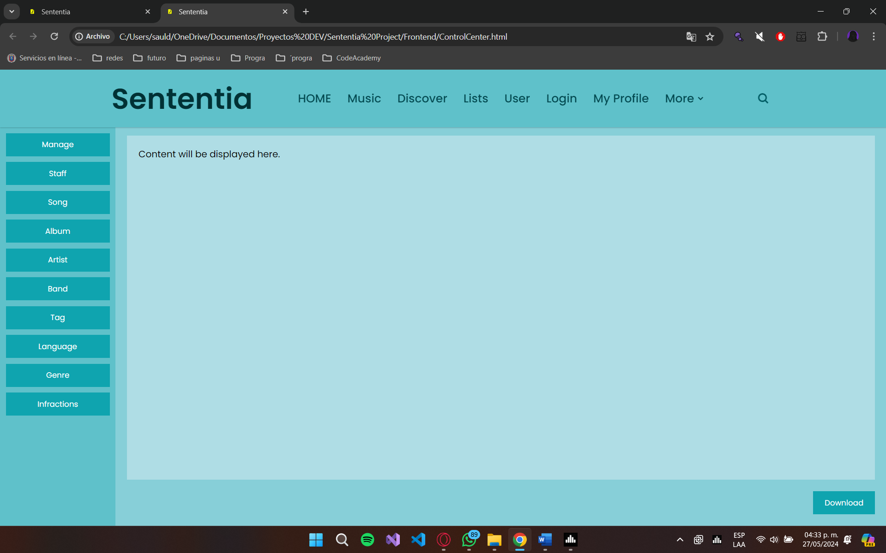Otra de las posibilidades que tiene, pero solo el Admin es el poder ver la información de un usuario, desde cuando se registró, su actividad y su nombre de usuario, y así por ejemplo poder viajar mediante alguna search box que corresponda ir a su perfil propio del usuario.

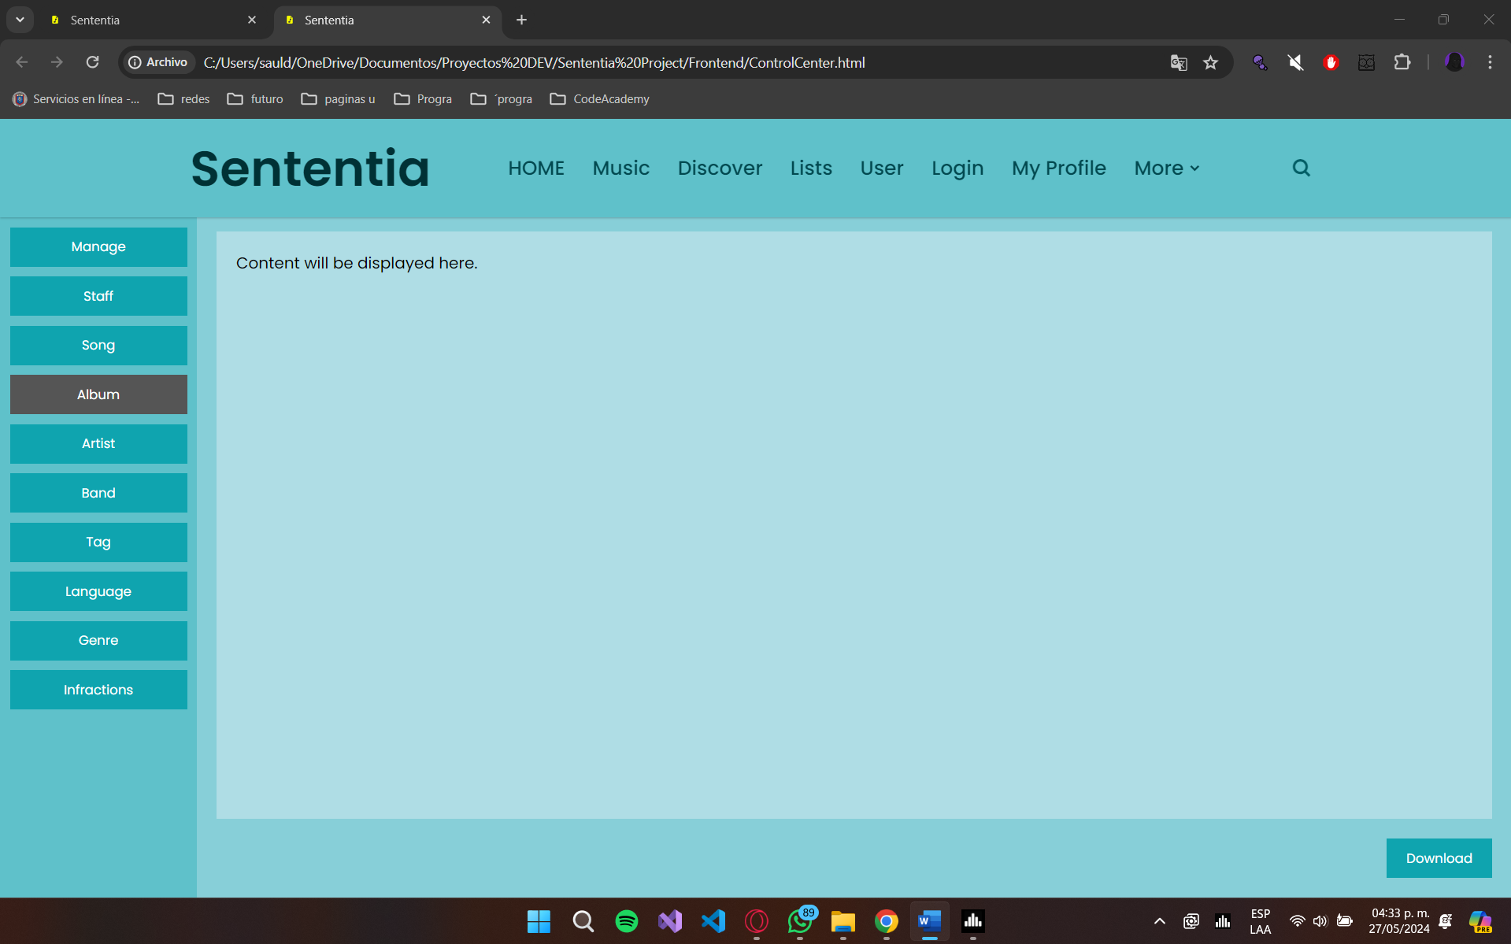

Como se muestra también, tiene un botón de Download para poder descargar los datos de la pagina web.

